机械CAD/CAM技术实验指导书
朱 小 蓉 编

常州大学
二 0 一 五 年 九 月
目 录
机械CAD/CAM技术实验指导书 0
机械CAD/CAM技术实验指导书 1
一．课程的性质与目的 1
二．实验教学的基本要求 1
三．主要参考书目 1
第一部分 工程设计数据处理上机实验 2
实验一 数表的文件化处理 2
一．实验目的 2
二．基本知识 2
三．实验内容 7
四．撰写实验报告 8
实验二 最小二乘法的应用 9
一．实验目的 9
二．基本知识 9
三．实验内容（选做一题） 10
四．撰写实验报告 10
实验三 插值法应用 11
一．实验目的 11
二．基本知识 11
三．实验内容 13
四．撰写实验报告 13
实验四 数据库及数据传送上机实验 14
一．实验目的及要求 14
二．实验的步骤 14
三．实验内容 14
四、撰写实验报告 14
实验五 图形变换 15
一．实验目的 15
二．基本知识 15
三．实验内容（选做一题） 15
四、撰写实验报告 15
第二部分 基于Pro/E的CAD/CAM应用实验 17
实验一 零件的实体造型 17
一、实验目的 17
二、实验设备 17
三、实验内容 17
四、实验步骤 17
五、实验要求 19
实验二 平面零件数控加工刀具路径的编制 20
一、实验目的 20
二、实验设备 20
三、实验内容 20
四、实验步骤 20
实验三 空间曲面数控加工刀具路径的编制 26
一、实验目的 26
二、实验设备 26
三、实验内容 26
四、实验步骤 26
五、实验要求 26
实验四 零件的数控加工 28
一、实验目的 28
二、实验要求 28
三、实验仪表及设备 28
四、实验内容及步骤 28
五、实验报告要求 28

机械CAD/CAM技术实验指导书

一．课程的性质与目的
CAD/CAM技术是随信息技术的发展而形成的一门新技术，是提高产品设计质量、缩短产品开发周期、降低产品生产成本的强有力手段，也是未来工程技术人员必须掌握的基本工具。本课程的任务是使学生获得机械CAD/CAM技术的基本理论和基础知识；掌握CAD/CAM系统硬件配置的一般原则；熟悉CAD/CAM系统常用软件的应用及其开发方法；具有进行CAD/CAM系统规划与实施的初步能力。
该课程教学应达到以下基本要求：
1. 知道《机械CAD/CAM技术》这门学科的性质、地位和独立价值。知道这门学科的研究范围、研究方法、学科进展和未来发展方向。
2. 理解一种CAD、CAM软件的基本结构，操作原理和使用方法。
3. 掌握CAD建模方法，具有根据设计要求合理选择线框建模、曲面建模、实体建模等各种建模方法并完成设计操作的能力。
4. 掌握CAPP的零件输入方法及各种类型CAPP特点，并理解基于专家系统的创成式CAPP的思想体系、开发方法及实现技术；
5. 熟悉CAM软件的各种刀具路径的编制方法，在具备金属切削基本理论、机械制造工艺基本理论的基础上，能根据工件材料、加工要求等各种具体情况，合理选择刀具，确定切削用量等各种工艺参数。
6. 了解CAM软件在生产使用中与机床的联系，具备独立完成一种CAM软件的操作使用的能力。
7. 了解先进的产品设计思路，先进的制造技术和先进的生产模式以拓宽视野。

二．实验教学的基本要求
《机械CAD/CAM》实验是学生在学习CAD/CAM课程过程中必不可少的一个环节。通过实验，学生应达到以下要求：
1. 利用一种高级语言将工程手册中的数据进行计算机化处理，并利用计算机进行检索。掌握Foxpro数据库的建立及在高级语言中的应用方法。
2. 熟练掌握MasterCAM软件的CAD建模操作，能完成中等复杂程度的产品设计；
3. 熟悉计算机辅助制造的相关内容，能独立完成产品加工的工艺参数的设置；
4. 能熟练运用MasterCAM软件进行产品加工的刀具路径的编制，具备对简单零件型腔进行CAM处理的能力；
5. 了解MasterCAM软件通讯，顺利向数控机床传送NC指令。

三．主要参考书目
1．刘极峰主编．计算机辅助设计与制造．北京：高等教育出版社，2004
2．袁泽虎，戴锦春主编．计算机辅助设计与制造．北京：中国水利水电出版社，2004
3．[日]雨宫好文主编．CAD/CAM/CAE入门．北京：科学出版社，2000
4．宁汝新，赵汝嘉主编．CAD/CAM技术．北京：机械工业出版社，1999
5．邓奕，苏先辉，肖调生编著.MasterCAM数控加工技术. 北京：清华大学出版社，2004

第一部分 工程设计数据处理上机实验

实验一 数表的文件化处理

一．实验目的
1．了解和掌握工程数据文件化的处理过程和方法
2．掌握数据文件的查询方法
3．熟悉VB语言编程并掌握基本的绘图指令

二．基本知识
工程数据的计算机处理，可以采用程序化或文件化的方法。所谓程序化，就是直接将数表的形式编到程序中去；而文件化则是将数表以文件形式保存在磁盘中。
在需要处理的数表较小或所处理的数表个数较少的情况下，用数组赋值的方法进行程序化是完全可行的。如果数表很大或涉及的数表很多，若仍采用程序化的方法，程序将显得非常庞大、累赘，有时甚至不能实现，这就需要将数表进行文件化处理。早期的CAD系统很多是采用数据文件来存储数据的。
为了便于用VB语言进行编程，这里对VB语言中有关文件操作及绘图指令进行介绍。
（一）文件系统控件
1．文件系统控件种类
（1）驱动器列表框（DriveListBox）：用来显示当前机器上的所有盘符
（2）目录列表框（DirListBox）：用来显示当前盘上的所有文件夹
（3）文件列表框（FileListBox）：用来显示当前文件夹下的所有文件名
2．重要属性
属性 | 适用的控件 | 作用 | 示例
Drive | 驱动器列表框 | 包含当前选定的驱动器名 | Driver1. Drive="C"
Path | 目录和文件列表框 | 包含当前路径 | Dir1.Path="C:\WINDOWS"
FileName | 文件列表框 | 包含选定的文件名 | MsgBox File1.FileName
Pattern | 文件列表框 | 决定显示的文件类型 | File1.Pattern="*.BMP"
3．重要事件
事件 | 适用的控件 | 事件发生的时机
Change | 目录和驱动器列表框 | 驱动器列表框的Change事件是在选择一个新的驱动器或通过代码改变Drive属性的设置时发生  目录列表框的Change事件是在双击一个新的目录或通过代码改变Path属性的设置时发生
PathChange | 文件列表框 | 当文件列表框的Path属性改变时发生
PattenChange | 文件列表框 | 当文件列表框的Pattern属性改变时发生
Click | 目录和文件列表框 | 用鼠标单击时发生
DblClick | 文件列表框 | 用鼠标双击时发生
（二）文件的读写
1．文件的有关概念
记录：计算机处理数据的基本单位，由若干个相互关联的数据项组成。相当于表格中的一行。
文件：记录的集合，相当于一张表。
文件类型：顺序文件、随机文件、二进制文件。
访问模式：计算机访问文件的方式，VB中有顺序、随机、二进制三种访问模式。
2．顺序访问模式
顺序访问模式的规则最简单，指读出或写入时，从第一条记录“顺序”地读到最后一条记录，不可以跳跃式访问。该模式专门用于处理文本文件，每一行文本相当于一条记录，每条记录可长可短，记录与记录之间用“换行符”来分隔。
顺序文件的写入步骤：打开、写入、关闭；
读出步骤：打开、读出、关闭。
（1）打开文件
打开文件的命令是Open，格式为：
Open “文件名” For 模式 As [# ] 文件号 [Len=记录长度]
说明：
1）文件名可以是字符串常量也可以是字符串变量
2）模式可以是下面之一：
OutPut：打开一个文件，将对该文件进行写操作
Input：打开一个文件，将对该文件进行读操作
Append：打开一个文件，将在该文件末尾追加记录
3）文件号是一个介于1-511之间的整数，打开一个文件时需要指定一个文件号，这个文件号就代表该文件，直到文件关闭后这个号才可以被其他文件所使用。可以利用FreeFile（ ）函数获得下一个可以利用的文件号。
例： Open "D:\sj\aaa" For Output As #1
意思是：打开D:\SJ下aaa文件供写入数据，文件号为#1
（2）写操作
将数据写入磁盘文件所用的命令是：Write# 或Print#。语法格式：
1）Print #文件号，[输出列表]
例： Open “D:\SJ\TEST.DAT” For Output As #1
Print #1,Text1.Text '把文本框的内容一次性写入文件
Close #1
2）Write #文件号，[输出列表]
其中的输出列表一般指用逗号“，”分隔的数值或字符串表达式。Write #与Print #的功能基本相同，区别是Write #是以紧凑格式存放，在数据间插入逗号，并给字符串加上双引号。
（3）关闭文件
结束各种读写操作后，必须将文件关闭，否则会造成数据丢失。关闭文件的命令是Close。
Close [#]文件号[，[#]文件号]……
例： Close #1，#2，#3
（4）读操作
1）Input #文件号，变量列表
作用：将从文件中读出的数据分别赋给指定的变量。
注意：与Write #配套才可以准确地读出。
2）Line Input #文件号，字符串变量
用于从文件中读出一行数据，并将读出的数据赋给指定的字符串变量，读出的数据中不包含回车符和换行符，可与Print #配套用。
3）Input$（读取的字符数，#文件号）
该函数可以读取指定数目的字符。
与读文件有关的两个函数：
LOF（）：返回某文件的字节数
EOF（）：检查指针是否到达文件尾。
例：将一个文本文件读入文本框的三种方法。
3.随机访问模式
该模式要求文件中的每条记录的长度都是相同的，记录与记录之间不需要特殊的分隔符号。只要给出记录号，可以直接访问某一特定记录，其优点是存取速度快，更新容易。
（1）打开与关闭
打开：Open “文件名” For Random As [#] 文件号 [Len=记录长度]
关闭：Close #文件号
注意：文件以随机方式打开后，可以同时进行写入和读出操作，但需要指明记录的长度，系统默认长度为128个字节。
（2）读与写
读操作：Get [#]文件号，[记录号]，变量名
说明：Get命令是从磁盘文件中将一条由记录号指定的记录内容读入记录变量中；记录号是大于1的整数，表示对第几条记录进行操作，如果忽略不写，则表示当前记录的下一条记录。
写操作：Put [#]文件号，[记录号]，变量名
说明：Put命令是将一个记录变量的内容，写入所打开的磁盘文件指定的记录位置；记录号是大于1的整数，表示写入的是第几条记录，如果忽略不写，则表示在当前记录后插入一条记录。
4．二进制访问模式
打开：Open “文件名” For Binary As [#] 文件号 [Len=记录长度]
关闭：Close #文件号
该模式是最原始的文件类型，直接把二进制码存放在文件中，没有什么格式，以字节数来定位数据，允许程序按所需的任何方式组织和访问数据，也允许对文件中各字节数据进行存取和访问。
该模式与随机模式类似，其读写语句也是Get 和Put，区别是二进制模式的访问单位是字节，随机模式的访问单位是记录。在此模式中，可以把文件指针移到文件的任何地方，刚开始打开时，文件指针指向第一个字节，以后随文件处理命令的执行而一旦。文件一旦打开，就可以同时进行读写。
（三）常用的文件操作语句和函数
1．FileCopy语句
格式：FileCopy 源文件名 目标文件名
功能：复制一个文件
说明：不能复制一个已打开的文件。
2．Kill语句
格式：Kill 文件名
功能：删除文件。
说明：文件名中可以使用通配符 *，？。
3．Name语句
格式：Name 旧文件名 新文件名
功能：重新命名一个文件或目录。
说明：不能使用通配符；具有移动文件功能；不能对已打开的文件进行重命名操作。
4．ChDrive语句
格式：ChDrive 驱动器
功能： 改变当前驱动器。
说明：如果驱动器为空，则不变；如果驱动器中有多个字符，则只会使用首字母。
5．MkDir语句
格式：MkDir 文件夹名
功能：创建一个新的目录。
6．ChDir语句
格式：ChDir 文件夹名
功能：改变当前目录。
说明：改变默认目录，但不改变默认驱动器。
7. RmDir语句
格式：RmDir 文件夹名
功能：删除一个存在的目录。
说明：不能删除一个含有文件的目录。
8. CurDir（）函数
格式： CurDir[（驱动器）]
功能：可以确定任何一个驱动器的当前目录。
说明：括号中的驱动器表示需要确定当前目录的驱动器，如果为空，返回当前驱动器的当前目录路径。
（四）绘图方法
1．Line方法
Line方法用于画出一条直线或矩形，其语法格式如下：
格式：[对象] . Line [ [ Step ] ( x1 , y1 ) ] -( x2 ，y2 )[ ，颜色 ] [ ，B [ F ] ]
说明：
(1) 对象指的是Line在何处产生结果，它可以是窗体或图形框，默认为当前窗体；
(2) ( x1 ，y1 )为线段的起点坐标或矩形的左上角坐标；
(3) (x2，y2)为线段的终点坐标或矩形的右下叫坐标；
(4) 关键字Step表示采用当前作图位置的相对值；
(5) 关键字B表示画矩形；
(6) 关键字F表示用画矩形的的颜色来填充矩形。缺省F时，矩形的填充由FillColor和FillStyle属性决定。
举例：在窗体上随机画20条颜色不同的直线。可以这样写：
Private Sub Form _ Click( )
Dim i As Integer
Dim x As Integer
Dim y As Integer
For i = 1 To 20
x = Form1.ScaleWidth * Rnd
y = Form1.ScaleHeight * Rnd
Clr = 15 * Rnd
Line ( Form1.Width/2,Form1.Height/2)-(x,y),QBColor(Clr)
Next i
End Sub其运行结果如图1。
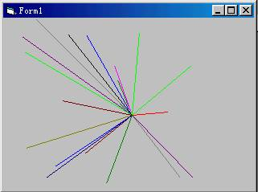
图1 画直线
2．Circle方法
Circle方法用于画圆、椭圆、圆弧和扇形，其语法格式如下：
格式：[对象] Circle [ [ Step ] ( x , y ) ,半径 [ ,颜色 ] [ ,起始角度 ] [ ,终止角度 ] [ ,长短轴比率 ] ]
说明：
(1) 对象指的是Circle方法将在何处产生结果，它可以是窗体或图形框或打印机，缺省时为当前窗体。
(2)(x，y)为圆心坐标，关键字Step表示采用当前作图位置的相对值。
(3)圆弧和扇形通过参数的起始角度和终止角度控制。当起始角度和终止角度取值为0~360度时，画出来的是圆弧；当在起始角度和终止角度取值前加一个负号时，画出的是扇形，负号表示要画圆心到圆弧的径向线。
(4)椭圆通过长短轴比率控制，默认值为1，所以画出来的是圆。
举例用Circle方法分别画出圆形，椭圆，圆弧和扇形。下面是代码和图示：
Private Sub Form _ Click ( )
Circle(1500, 1500), 1000
End Sub图2为画出的圆形。
Private Sub Form _ Click ( )
Circle(1500,1500),1000, ,0.7,2.1 ‘注意1000和0.7,中间是两个逗号
End Sub图3为画出的圆弧。
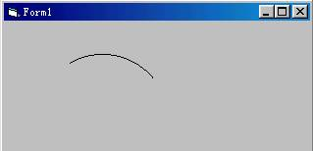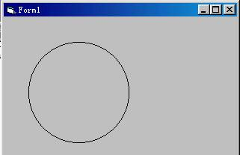
图2 画圆 图3 画圆弧
Private Sub Form _ Click ( )
Circle(1500,1500) ,1000 , , -0.7,-2.1
End Sub图4为画出的扇形。
Private Sub Form _ Click ( )
Circle(1500,1500),1000 , , , ,0.5
End Sub图5为画出的椭圆形。
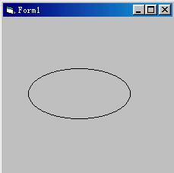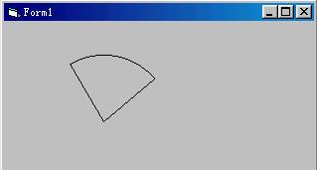
图4 扇形 图5 椭圆形
3、Pset方法
Pset方法用于画点,其语法格式如下：
格式： [对象] Pset [ Step ] ( x , y ) [ ,颜色 ]
说明：
(1) 参数(x,y)为所画点的坐标
(2) 关键字Step表示采用当前作图位置的相对值
(3) 采用背景颜色可清除某个位置上的点,利用Pset方法可画出任意的曲线
下面举一个例子：用Pset方法在窗体上面绘制阿基米德螺线。下面是代码和运行结果：
Private Sub Form _ Activate ( )
Dim x As Single
Dim y As Single
Dim z As Single
Scale(-20,20)-(20,-20)
Line(0,17)-(0,-17)
Line(18,0)-(-18,0)
For z=0 To 15 Step 0.01
y=z*Sin(z)
x=z*Cos(z)
PSet(x,y)
Next z
End Sub运行结果如图6。

三．实验内容
自选工程图表数据或完成下面一题：
1．有开槽螺钉如图7所示，请用VB编程，将表1中螺钉的数据以数据文件的形式存入磁盘：通过主参数直径D，从数据文件中调出相应的系列尺寸，并按比例绘制对应的图形。
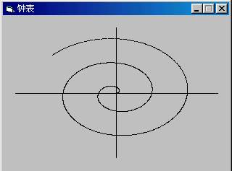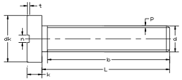
图6 螺旋线 图7 开漕槽螺钉（GB65-85）
表1 开槽螺钉（GB65-85）数据表
d | p | B | dk | k | n | t | L
M4 | 0.7 | L-2 | 7 | 2.6 | 1.2 | 1.1 | 5-40
M5 | 0.8 | L-2 | 8.5 | 3.3 | 1.2 | 1.3 | 6-50
M6 | 1 | L-3 | 10 | 3.9 | 1.6 | 1.6 | 8-60
M8 | 1.25 | L-3 | 13 | 5 | 2 | 2 | 10-80
M10 | 1.5 | L-4 | 16 | 6 | 2.5 | 2.4 | 12-80
2．平键尺寸和轴径关系见数表2。将表2中平键的数据以数据文件的形式存入磁盘：通过主参数轴径D，从数据文件中调出相应的系列尺寸，并按比例绘制对应的图形。
表2 平键尺寸与轴径关系
序号 | 轴径D | 键的尺寸b×h | 序号 | 轴径D | 键的尺寸b×h
1  2  3  4  5  6  7  8  9  10  11  12  13 | 6＜D≤8  8＜D≤10  10＜D≤12  12＜D≤17  17＜D≤22  22＜D≤30  30＜D≤38  38＜D≤44  44＜D≤50  50＜D≤58  58＜D≤65  65＜D≤75  75＜D≤85 | 2×2  3×4  4×5  5×6  6×6  8×7  10×8  12×8  14×9  16×10  18×11  20×12  22×14 | 14  15  16  17  18  19  20  21  22  23  24  25  26 | 85＜D≤95  95＜D≤110  110＜D≤130  130＜D≤150  150＜D≤170  170＜D≤200  200＜D≤230  230＜D≤260  260＜D≤290  290＜D≤330  330＜D≤380  380＜D≤440  440＜D≤500 | 25×14  28×16  32×18  36×20  40×22  45×25  50×28  56×32  63×32  70×36  80×40  90×45  100×50

四．撰写实验报告
实验后，应整理出实验报告，实验报告应包括以下内容：
1． 题目、实验目的、内容；
2． 程序清单；
3． 运行结果（必须是上面程序清单所对应打印输出的结果）；
4．对运行情况所作的分析，以及本次调试程序所取得的经验。

实验二 最小二乘法的应用

一．实验目的
1．了解和掌握工程数据公式化的处理过程和方法；
2．掌握最小二乘法的原理，并能应用于列表函数的公式化处理过程。

二．基本知识
在工程应用中，时常需要用一定的数学方法对一定的测试数据或统计数据进行处理，以获得一个近似的经验公式，这就是数表的公式化处理。数表的公式化处理常用有函数插值和函数拟合两种方法。
函数插值的基本思想是在插值点附近选取若干个合适的连续结点，过这些结点构造一个简单函数G（X）以代替原未知函数F（X），插值点的G（X）值就作为原函数的近似。由于实验本身会受到各种具体因素的影响，使得实验数据或多或少地带有误差，因而插值公式并不能很好地反映数据间的真正关系。
因而，工程上常采用函数拟合方法，又称为曲线拟合。所拟合的曲线并不要求严格通过所有的结点，而是尽量反映数据的变化趋势。函数拟合有多种方法，最常用的为最小二乘法，其步骤为：
1．在坐标纸上标出列表函数各点数据，并根据其趋势绘出大致的曲线图形；
2．根据曲线趋势确定近似的拟合函数类型，拟合函数可为代数多项式、对数函数或指数函数等；
3．用最小二乘法原理确定函数中的待定系数。
下面以最简单的线性函数为例说明最小二乘法的运用。
表3 列表函数
x | x₁ | x₂ | … | x_{n}
y | y₁ | y₂ | … | y_{n}
设有如表3所示的列表数据，若呈现一种线性变化规律，则可用直线方程y=ax+b予以描述，最小二乘法的处理任务就是要求解该直线方程中的待定系数a和b。
各接点到所拟合曲线偏差的平方和为：
$φ=\sum_{i=1}^{n}{e_{i}^{2}}=\sum_{i=1}^{n}{(y−y_{i})^{2}}=\sum_{i=1}^{n}{(a+{\text{bx}}_{i}−y_{i})^{2}}$ （1）
可见，各结点的偏差平方和φ是待定系数（a，b）的函数。如何选取待定系数（a，b），使偏差平方和φ最小，这就是最小二乘法的实质。
令：$∂φ/∂a=0$
$∂φ/∂b=0$ 得：
$$\sum{2(a+{\text{bx}}_{i}−y_{i})=0}$$
$$\sum{2x_{i}(a+{\text{bx}}_{i}−y_{i})=0}$$
方程组仅有a，b两个未知数，从而可方便地求得：
$$a=\overline{y}−b\overline{x}$$
$$b=\frac{\sum{x_{i}(y_{i}−\overline{y)}}}{\sum{x_{i}(x_{i}−\overline{x)}}}$$
其中，$\overline{x}$、$\overline{y}$分别为列表函数自变量和因变量的平均值。将求取的a，b代入y=a+bx，便可求得最终的拟合函数。

三．实验内容（选做一题）
1．表3是在某实验中获得的空气溶解度δ与压力P间的关系数据，试建立δ与压力P的线性函数的经验公式，并在屏幕上画出相应曲线。
表3 空气溶解度与压力的关系
P（大气压） | 20 | 40 | 60 | 80 | 100 | 120
δ（×10⁻¹%体积） | 10 | 22 | 33 | 45 | 56 | 65
2．为测定刀具的磨损速度，每隔一小时测量一次刀具的厚度，由此得到以下数据：
表4 刀具磨损速度
时间t | 0 | 1 | 2 | 3 | 4 | 5 | 6 | 7
厚度y | 27.0 | 26.8 | 26.5 | 26.3 | 26.1 | 25.7 | 25.3 | 24.8
试根据这组数据建立y与t之间的拟合函数。
3．一种合金在某种添加剂的不同浓度下进行实验，得到如下数据。已知函数y与x的关系适合模型：y=a+bx+cx²，试用最小二乘法确定系数a,b,c，并求出拟合曲线。
表5 添加剂不同浓度的实验
浓度x | 10.0 | 15.0 | 20.0 | 25.0 | 30.0
抗压强度y | 27.0 | 26.8 | 26.5 | 26.3 | 26.1
4．在研究化学反应速度时，得到下列数据：
x_{i} | 3 | 6 | 9 | 12 | 15 | 18 | 21 | 24
y_{i} | 57.6 | 41.9 | 31.0 | 22.7 | 16.6 | 12.2 | 8.9 | 6.5
其中x_{i}表示实验中作记录的时间，y_{i}表示在相应时刻反应混合物中物质的量，试根据这些数据建立经验公式。

四．撰写实验报告
实验后，应整理出实验报告，实验报告应包括以下内容：
1．题目、实验目的、内容；
2．程序清单；
3．运行结果（必须是上面程序清单所对应打印输出的结果）；
4．对运行情况所作的分析，以及本次调试程序所取得的经验。

实验三 插值法应用

一．实验目的
1．理解插值的基本概念，掌握各种插值方法，包括线性插值、抛物线插值、拉格朗日插值等；
2．通过实验进一步理解并掌握各种插值的基本算法。

二．基本知识
1．抛物线插值法
（1）抛物线插值原理
抛物线插值法是用通过相邻3个结点的抛物线来近似代表该区间的函数关系。如图 所示。设插入已知值x相邻3点为p_{i-1}(x_{i-1},y_{i-1})、p_{i}(x_{i},y_{i})、p_{i+1}(x_{i+1},y_{i+1}) ，则求y的公式如下。
$y=\frac{(x−x_{i})(x−x_{i+1})}{(x_{i−1}−x_{i})(x_{i−1}−x_{i+1})}y_{i−1}+\frac{(x−x_{i−1})(x−x_{i+1})}{(x_{i}−x_{i−1})(x_{i}−x_{i+1})}yi+\frac{(x−x_{i−1})(x−x_{i})}{(x_{i+1}−x_{i−1})(x_{i+1}−x_{i})}y_{i+1}$

（2）
插值的关键是确定p_{i-1}(x_{i-1},y_{i-1})、p_{i}(x_{i},y_{i})、p_{i+1}(x_{i+1},y_{i+1})三点的坐标值，即i的值。
（2）插值节点的选取规则
①当x＜=x₂时，即x靠近表头，则选最初3个结点p₁、p₂、p₃，这时（2）式中的i=2。
②当x>=x_{n-1}时，即x靠近表尾，则选最后3个结点p_{n-2},p_{n-1},p_{n}，这时（2）式中的i=n-1。
③除以上两种情况外，即当x_{i-1}＜x＜x_{i}时，分两种情况：
a、当x-x_{i-1}＜=x_{i}-x时，即x靠近x_{i-1}，则选p_{i-2}、p_{i-1}、p_{i}三点。此时（2）式中的i=i-1。
b、当x-x_{i-1}＞x _{i}-x时，即x靠近x_{i}，则选p_{i-1}、p_{i}、p_{i+1}三点。此时（2）式中的i=i 。
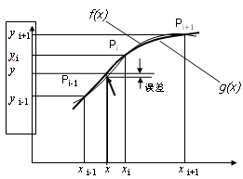
图8 抛物线插值
2．拉格朗日插值
（1）拉格朗日插值原理
取次多项式作为插值函数 （3）
利用插值条件有： （4）
其系数行列式为阶范德蒙行列式，因插值节点互不相同，所以方程组的解存在且唯一。其系数行列式为范德蒙(Vandermonde)行列式：
（5）
由于插值节点互不相同，所以上述行列式不等于0，故由克莱姆(Cramer)法则知，方程组(5)的解存在而且是唯一的。
实际上比较简单的方法不是解方程组(5)，而是构造一组插值基函数。为此，首先求满足条件
（6）
的次多项式。
因为式（6）表明，除点以外，其他所有的节点都是次多项式的零点，故设
其中A为待定常数。由可得
（7）
所以
（8）
称之为拉格朗日插值基函数。利用插值基函数（8），可以构造多项式
（9）
就是满足插值条件，i=0~n的拉格朗日插值问题的解，称式（9）为拉格朗日插值多项式。特别地，当时称为线性插值，其插值多项式为：
（10）
满足。从几何上看， 为过两点 的直线。
当时，称为抛物线插值，其插值多项式为：
（11）
满足。
从几何上看为过点和的一条抛物线。

三．实验内容
选择抛物线插值或拉格朗日插值一种插值方法解决一个工程实际问题。

四．撰写实验报告
实验后，应整理出实验报告，实验报告应包括以下内容：
1．题目
2．程序清单；
3．运行结果（必须是上面程序清单所对应打印输出的结果）；
4．对运行情况所作的分析，以及本次调试程序所取得的经验。如果程序未能通过，则应分析其原因。

实验四 数据库及数据传送上机实验

一．实验目的及要求
数据库能够是实现数据的共享，减少数据的冗余，具有数据的独立性和安全性，操作方便，因而在CAD/CAM系统中应用广泛。本实验将工程手册中的各类数表进行整理，利用Poxpro的强大功能，在计算机内建立数据库，并对工程数表进行直接访问和调用。
基本要求：
1．上机前准备好调试和运行时所需的数据
2．通过系统实施，加深数据库在工程手册的应用；
2．复习并熟练运用数据库系统编程；
3．学会上机调试程序。

二．实验的步骤
1．调出数据库系统，进入其工作环境；
2．输入自己编好的程序；
3．运行程序，并分析运行结果是否合理和正确。
4．输出程序清单和运行结果。

三．实验内容
自选或选做下面一题：
1．用Foxpro系统建立某一类滚动轴承数据库，并完成它的增、删、改、查询、索引等操作。生成标准格式的文本格式，用VB编程来读取该文本文件中的数据并打印结果。

四、撰写实验报告
实验后，应整理出实验报告，实验报告应包括以下内容：
1．题目
2．程序清单（计算机打印出的程序清单）；
3．运行结果（必须是上面程序清单所对应打印输出的结果）；
4．对运行情况所作的分析，以及本次调试程序所取得的经验。

实验五 图形变换

一．实验目的
1．了解和掌握二维图形、三维图形的基本变换技术；
2．掌握二维图形复合变换的原理并熟练应用。

二．基本知识
在计算机绘图中，常常要进行诸如比例、对称、旋转、平移等各种变换，而任何工程图形都可视为点的集合，因而图形变换的实质就是对组成图形的各顶点进行坐标变换。为了便于图形的变换计算，需要引用齐次坐标的概念。所谓齐次坐标即将一个N维向量用N+1维向量表示，如：二维的点坐标（X，Y）可简单地表示为（X，Y，1）。这样，一个几何图形则可用一齐次坐标矩阵进行表示，图形的变换就可以通过矩阵的运算来实现。根据矩阵运算法则可知，二维图形变换矩阵T应为一3×3阶矩阵。设二维图形变换矩阵为：
$$T=\left[\begin{matrix}a & b & p \\ c & d & q \\ l & m & s\end{matrix}\right]$$
按照变换矩阵中各元素的功能，可将二维变换矩阵的一般表达式按虚线分为4个子矩阵。其中$\left[\begin{matrix}a & b \\ c & d\end{matrix}\right]$可以实现图形的比例、对称、旋转、错切等基本几何变换；[l m]对图形进行平移变换；$\left[\begin{matrix}p \\ q\end{matrix}\right]$对图形进行投影变换；[s]是对整个图形作全比例变换。
CAD/CAM中的图形变换是复杂的，往往仅用一种基本变换是不能实现的，必须由两种或多种基本变换的组合才能得到所需的最终图形，称之为复合变换，相应的变换矩阵称之为复合变换矩阵。通常由若干个基本变换矩阵的乘积所构成，且矩阵相乘不具有交换率。

三．实验内容（选做一题）
1．有三角形ABC，各顶点坐标为A（50，50）、B（65，70）、C（80，60），请实现将该三角形绕任意点逆时针旋转的操作，旋转中心与旋转角度由用户输入，并在屏幕中画出来。
2．试用VB语言编写一个将三角形A（10，10）、B（30，10）、C（10，50），经旋转、平移和放大的组合变换，并绘制变换前与变换后的三角形图形。其中，旋转角度为60°；平移量l=30，m=50；放大系数a=d=2。

四、撰写实验报告
实验后，应整理出实验报告，实验报告应包括以下内容：
1．题目、目的、内容；
2．程序清单；
3．运行结果（必须是上面程序清单所对应打印输出的结果）；
4．对运行情况所作的分析，以及本次调试程序所取得的经验。如果程序未能通过，则应分析其原因。

第二部分 基于Pro/E的CAD/CAM应用实验

实验一 零件的实体造型

一、实验目的
1．熟悉Pro/E实体造型的基本操作。
2．进一步理解基准、特征及Z向深度的概念及在实体造型中的应用。
3．深入理解实体建模的基本知识，及其在软件中的具体实现。
4．了解Pro/E软件中实体建模的思路和技巧。

二、实验设备
安装有Pro/E软件的计算机。

三、实验内容
1．熟悉Pro/E软件中实体造型基本命令。
2．熟悉Pro/E软件中实体编辑命令。
3．了解Pro/E中实体造型的思路和技巧。
4．完成教师指定的图形。

四、实验步骤
1．建立新文件:启动PRO/E,单击新建文件，系统弹出对话框,选择“零件”“实体”类型。并选择“不能使用缺省模块”，进入实体建模。
2．实体模型中建立一个TOP基准面为草绘平面，RIGHT基准面为参照，拉伸实体模型140mm×120mm×10mm,实体拉伸模型。
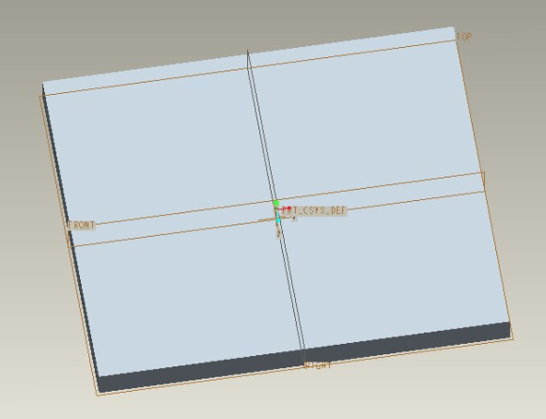
3．选择工件表面为基准面，以如图尺寸画出心形，并向Z轴正方向实体拉伸，深为11mm。
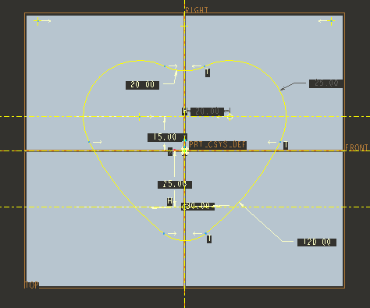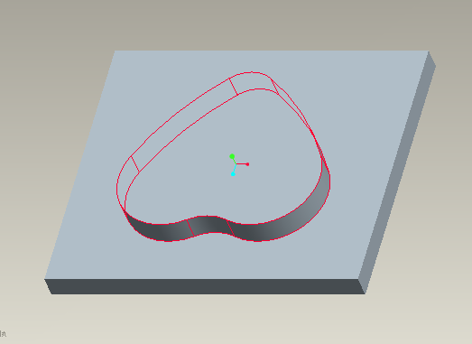
4．选择工件最上平面为基准面，将星型向内平移5mm，并在如图位置画出直径为20mm的圆，向Z负方向去除实体材料，深为15mm。
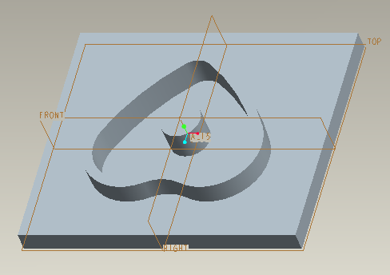
5．以星形外的平面为基准平面画去除如图2个跑道槽实体材料，4个圆直径为10mm，圆心距为15mm和10mm，深为5mm。
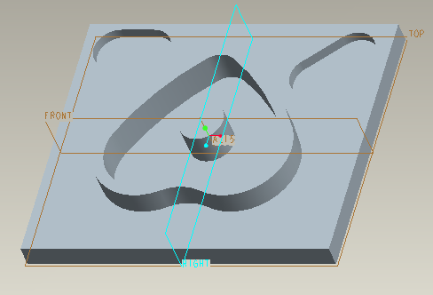
6．以星形外的平面为基准平面去除如图2个50mm×15mm×3mm的长方体实体材料。
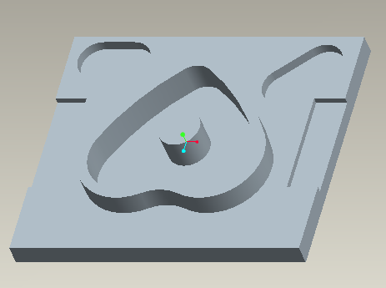
7．以星形外的平面为基准平面，去除如图2个直径为15mm，圆心距100mm，深为3mm的圆柱形实体材料。
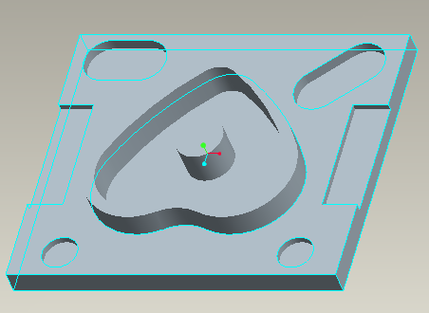
8．以2圆柱的圆心打2个通孔，直径为10mm。
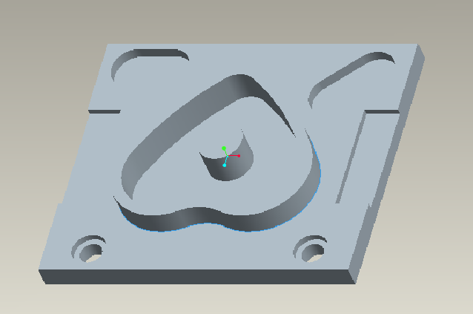

五、实验要求
1．在规定的时间内完成上机任务。
2．必须实验前进行复习和预习实验内容。
3．指定图形完成后，需经指导教师认可后，方可关闭计算机。
4．完成实验报告一份。
（1）实验步骤写指定图形的绘制步骤。
（2）在报告中回答下面问题：
1）在Pro/e中布尔运算的先后顺序，对实体造型命令的选择是否会造成影响？为什么？
2）实体造型与曲面造型各有什么特点？

实验二 平面零件数控加工刀具路径的编制

一、实验目的
1．熟悉Pro/E数控编程的基本操作。
2．进一步理解制造模型、制造设置及后处理在数控加工中的作用。
3．深入理解数控自动编程中的工艺安排、加工路线、加工参数的设置及其在软件中的具体实现。
4．了解Pro/E软件数控自动编程及动态仿真功能模块。

二、实验设备
安装有Pro/E软件的计算机。

三、实验内容
1．熟悉Pro/E软件中自动编程的基本命令。
2．了解Pro/E自动编程的思路和技巧。
4．完成教师指定的图形。
5．了解数控自动编程和加工仿真模块。

四、实验步骤
一）加工工艺制订
1．加工毛坯的选择：灰铸铁 140mm×120mm×23mm
2．加工机床的选择：HCN-21M数控铣床
3．刀具卡片
数控加工刀具卡片
产品名称或代号 |  | 01 |  |  | 零件名称 |  | 星形零件
序号 | 刀具号 |  | 道具名称 | 刀具规格 |  | 刀柄规格 |  | 刀片材料 | 备注
1 | T01 |  | 端铣刀 | Φ10 |  |  |  | 硬质合金
2 | T02 |  | 端铣刀 | Φ6 |  |  |  | 硬质合金
3 | T03 |  | 中心钻 | Φ2 |  | Φ6 |  | 硬质合金
4 | TO4 |  | 麻花钻 | Φ10 |  |  |  | 硬质合金
编制 | 刘君才 |  | 审核 | 刘君才 |  | 批准 |  | 刘君才 | 共1页
4．夹具的选择：虎钳
5．工序卡
数控加工工序卡片
零件名称 |  | 工件材料 | 夹具 |  | 使用设备 |  | 班级 |  | 姓名 |  | 日期
星形工件 |  | 灰铸铁 | 虎钳
工步号 | 工步内容 |  | 所选加工方式 | 刀具号 |  | 刀具规格及名称 |  | 主轴  转速  （r/min） |  | 进给  速度  （mm/min） |  | 被吃  刀量  （mm）
1 | 粗加工端面 |  |  | T01 |  | Φ10端铣刀
2 | 去除星形内部材料 |  |  | T01 |  | Φ10端铣刀
3 | 去除星形外部材料 |  |  | T01 |  | Φ10端铣刀
4 | 精加工轮廓 |  |  | T02 |  | Φ6端铣刀
5 | 钻2个中心孔 |  |  | T03 |  | Φ2刀尖Φ6刀柄中心钻
6 | 钻2个通孔 |  |  | T04 |  | 麻花钻

二）自动编程实现
1．建立加工模型
加入实体模型并置于缺省位置，点击“制造模型”“创建”“工件”“完成”选择TOP面为基准平面，草绘140mm×120mm，进行Z正方向实体拉伸23mm。
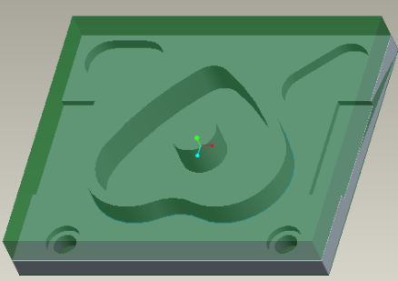
2．建立加工坐标系
点击“创建坐标系”选择工件顶面，RIGHT,FRONT面为基准建立坐标系。
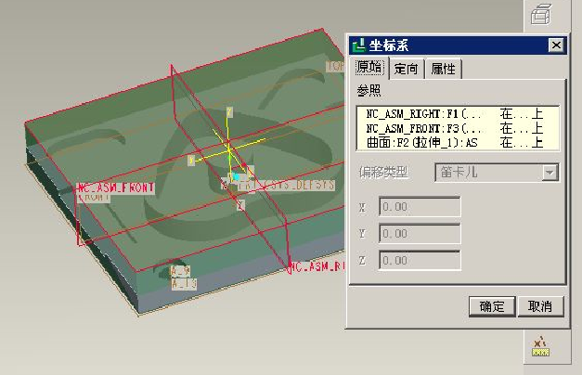
3．设定制造参数
点击“制造设置”，选择机床，设置参数，设置加工零点，退刀平面。
4．刀具的选择
设置4个刀具，1号刀为Φ10端铣刀，用于粗加工，2号刀为Φ6端铣刀，用于精加工，3号刀为中心钻，用于两孔德定位，4号刀为麻花钻，用于打通孔。
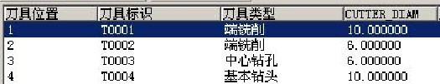
5．操作设置
选择铣床为NC机床，夹具为虎钳，加工零点为新建的ACS0左边点，退到曲面为毛坯上平面向Z正方向平移50mm的平面。
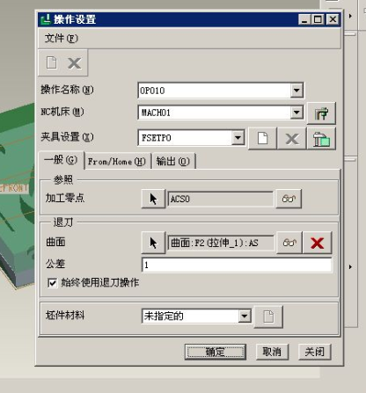
6．加工
在PRO/E中，先选择加工方式“NC序列”，在相对应的序列中设置相对应的加工参数。
- 工序一：工件端面铣削
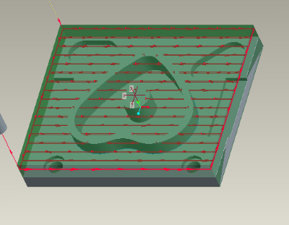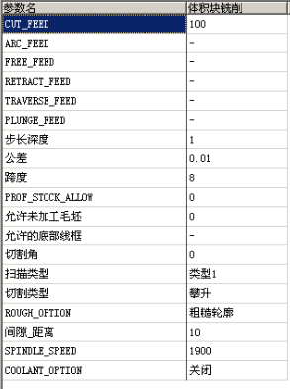
参数说明：CUT_FEED:切削时的加工进给速度为100mm/min
切割类型：类型1
间隙_距离：10mm
SPINDLE_SPEED：切削时主轴转速为1900r/min
- 工序二 第一阶段体积块铣削，去除桃心内部和外部的主要的材料。
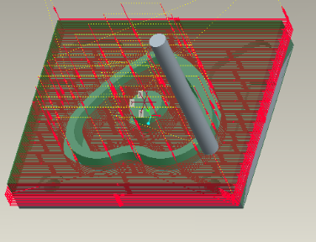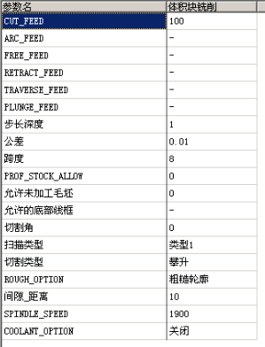
参数说明：CUT_FEED:切削时的加工进给速度为100mm/min
切割类型：类型1
间隙_距离：10mm
SPINDLE_SPEED：切削时主轴转速为1900r/min

- 工序三 第二阶段体积快铣削，去除桃心外部槽类体积块。
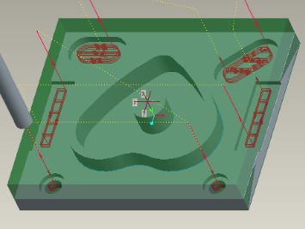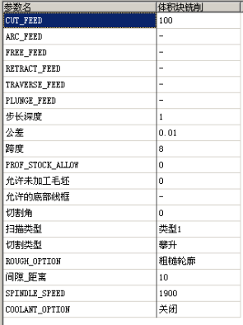
参数说明：CUT_FEED:切削时的加工进给速度为100mm/min
切割类型：类型1
间隙_距离：10mm
SPINDLE_SPEED：切削时主轴转速为1900r/min

- 工序四：轮廓精加工
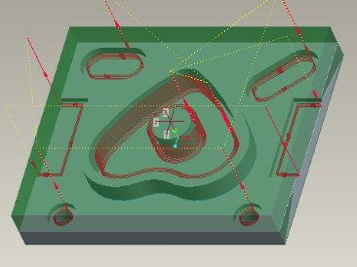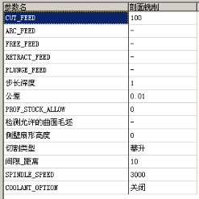
参数说明：CUT_FEED:切削时的加工进给速度为100mm/min
间隙_距离：10mm
SPINDLE_SPEED：切削时主轴转速为3000r/min

- 工序5：钻中心孔
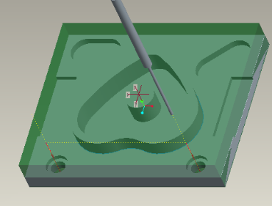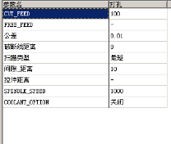
参数说明：CUT_FEED:切削时的加工进给速度为100mm/min
间隙_距离：10mm
SPINDLE_SPEED：切削时主轴转速为1000r/min
6）工序6：钻通孔
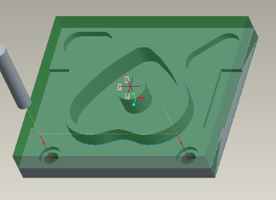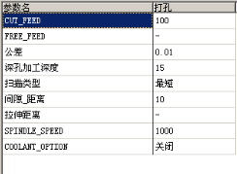
参数说明：CUT_FEED:切削时的加工进给速度为100mm/min
间隙_距离：10mm
SPINDLE_SPEED：切削时主轴转速为1000r/min

仿真加工结果
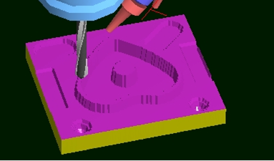

实验三 空间曲面数控加工刀具路径的编制

一、实验目的
1．熟悉MasterCAM的七种铣削粗加工方法的基本操作。
2．熟悉MasterCAM的十种铣削精加工方法的基本操作。
3．了解自动编程基本参数设置的内容。
4．了解MasterCAM软件数控自动编程及动态仿真功能模块。

二、实验设备
安装有MasterCAM软件的计算机。

三、实验内容
1．熟悉MasterCAM软件自动编程的基本命令。
2．熟悉MasterCAM自动编程基本参数设置的内容。
3．完成教师指定的图形加工程序的编制。
4．了解数控自动编程和加工仿真模块。

四、实验步骤
1．上机，运行MasterCAM Mill模块。
2．进一步熟悉软件的基本绘图和编辑命令。
3．进一步熟悉构图面及Z向深度。
4．熟悉【刀具路径】菜单下【曲面加工】的【粗加工】命令，主要为平行铣削、等高外形、挖槽、放射线加工、钻削式加工、曲面流线、投影加工等子菜单命令及选项设置。
5．熟悉【刀具路径】菜单下【曲面加工】的【精加工】命令，主要为平行铣削、等高外形、浅平面加工、环绕等距、交线清角、残料清角、曲面流线等子菜单命令及选项设置。
6．熟悉加工仿真模块的应用。
7．完成教师指定的图形自动编程。
8．以上任务完成后，运行MasterCAM Mill模块，了解数控自动编程和加工仿真的操作过程。
9．上机结束后，按正确的操作关闭计算机。

五、实验要求
1．在规定的时间内完成上机任务。
2．必须实验前进行复习和预习实验内容。
3．在熟悉命令过程中，注意相似命令在操作中的区别。
4．指定图形完成后，需经指导教师认可后，方可关闭计算机。
5．完成实验报告一份。
（1）实验步骤写指定图形数控加工工艺的步骤和方法。
（2）在报告中回答下面问题：
1）为什么要进行加工仿真？有什么好处？
2）刀具补偿在自动编程时如何处理？

实验四 零件的数控加工

一、实验目的
（1）掌握数控车削加工基本编程指令及其应用
（2）掌握数控车床的基本操作方法和步骤；
（3）掌握较复杂零件的基于MasterCAM软件的自动编程方法；
（4） 熟练掌握车削程序的输入调试过程。

二、实验要求
认真阅读数控铣床组成、位置调整和坐标系设定及基本编程指令与调试的章节内容。

三、实验仪表及设备
（1） CK0630数控车床
（2） 圆形棒料
（3） 基本装夹工具、刀具、量具

四、实验内容及步骤
（1）对指定零件进行自动编程及仿真；
（2）将所生成的程序传输到机床NC系统；
（3）装夹毛坯、对刀、刀偏设置，切削加工直至完成。

五、实验报告要求
（１）画图表示零件加工的走刀路线，说出换刀动作的实施过程。
（２）简要叙述刀偏数据测定及其刀偏设置的大致方法和步骤。
（３）简要叙述自动编程方法步骤。
（4 ）填写数控车削刀具卡片和数控车加工工序卡。

表4 数控车削刀具卡片
产品名称或代号 |  | 数控车削实训件 | 零件名称 | 典型零件 | 零件图号 | ××
序号 | 刀具号 | 刀具名称、规格 | 数量 | 加工表面 | 刀尖半径 | 备注
1 | T01
2 | T02
3 | T03
4 | T04

表5 数控车加工工序卡
单位名称 | ××× | 产品名称或代号 |  | 零件名称 |  | 零件图号
单位名称 | ××× | 数控车削件 |  | 典型零件 |  | ×××
工序号 | 程序编号 | 夹具名称 |  | 使用设备 |  | 车间
001 |  | 三爪卡盘 |  | CK0630数控车床 |  | 数控中心
工步 | 工步内容 | 刀具号 | 刀具规格㎜ | 主轴转速r/min | 进给速度mm/min | 吃刀量  ㎜ | 备注
1
2
3
4
5
6

